附件2

发票开具样式
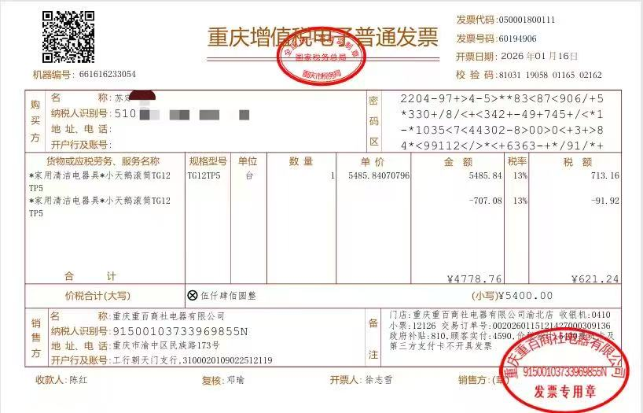
备注：购买方信息中“名称”为消费者姓名、“统一社会信用代码/纳税人识别号”为消费者身份证号，“备注栏”填写收单机构订单号、享受补贴资金数额、实际支付金额等关键信息。

